Załącznik nr 3 do zapytania ofertowego

OPIS PRZEDMIOTU ZAMÓWIENIA
BLOK nr 3 – na dostawę zegarów ściennych biurowych.

Lp | Opis | Ilość jednostek
1 | 2 | 3
1 | ZEGAR ŚCIENNY BIUROWY:  materiał, kolor, cechy szczegółowe:  - kolor obudowy: czarny lub zbliżony;  - cyferblat: z czytelnymi liczbami i kreskami;  - kolor cyferblatu: biały lub zbliżony;  - 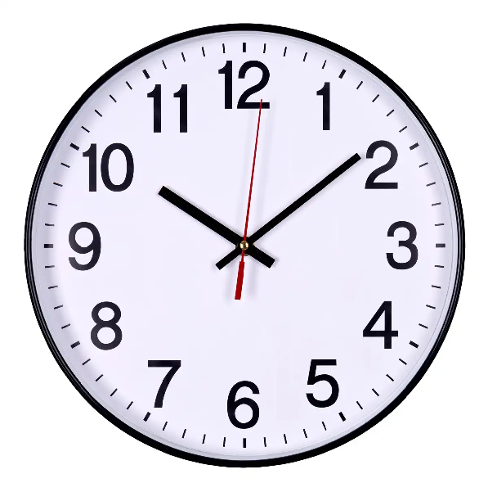kształt zegara: okrągły;  - materiał obudowy: tworzywo;  - wyposażenie z baterią;  - kwarcowy mechanizm bez tykania;  wymiary:  - głębokość zegara: 5 cm (± 2 cm);  - średnica zegara: 25 – 35 cm. | 10 szt.
Warunki zamówienia:
- Zamieszczone zdjęcia lub rysunki mają na celu jedynie przybliżyć wymagania takie, jak kształt
czy proporcje.
- Termin wykonania zamówienia: 30 dni kalendarzowych od dnia podpisania umowy.
- Wykonawca w ramach przedmiotu umowy zobligowany jest do dostarczenia wyposażenia stanowiącego przedmiot zamówienia do Ośrodka Szkoleń Specjalistycznych Straży Granicznej, 59-800 Lubań, ul. Wojska Polskiego 2, dokonania ich rozładunku, wniesienia do pomieszczeń wskazanych przez Zamawiającego.
- Równoważność: Jeżeli w dokumentach zamówienia wskazano znaki towarowe, patenty lub pochodzenie, źródło lub szczególny proces, który charakteryzuje produkty lub usługi dostarczane przez konkretnego Wykonawcę i mogłoby to doprowadzić do uprzywilejowania lub wyeliminowania niektórych Wykonawców lub produktów, Zamawiający dopuszcza zastosowanie przez Wykonawcę rozwiązań równoważnych w stosunku do opisanych w dokumentach zamówienia, pod warunkiem, że będą one posiadały co najmniej takie same lub lepsze parametry wydajności lub funkcjonalności, parametry jakościowe i cechy użytkowe oraz nie obniżą standardów określonych w dokumentach zamówienia. W takim przypadku wykonawca, zobowiązany jest złożyć wraz z ofertą opis rozwiązań (materiałów i produktów) równoważnych oraz wykazać, że spełniają one wymagania określone przez zamawiającego.

